SECRETARIA DE COMUNICACIONES Y TRANSPORTES

PROYECTO de Norma Oficial Mexicana PROY-NOM-025-SCT2-2015. Disposiciones de seguridad para el equipo de arrastre ferroviario al servicio de carga.

Al margen un sello con el Escudo Nacional, que dice: Estados Unidos Mexicanos.- Secretaría de Comunicaciones y Transportes.
YURIRIA MASCOTT PÉREZ, Subsecretaria de Transporte y Presidenta del Comité Consultivo Nacional de Normalización de Transporte Terrestre, con fundamento en los artículos 36 fracciones I, VII, VIII y XII de la Ley Orgánica de la Administración Pública Federal; 38 fracción II, 40 fracción XVI, 41, 43, 45 y 47 de la Ley Federal sobre Metrología y Normalización; 28 y 33 de su Reglamento; 6 Bis fracción I, 38 y 39 de la
Ley Reglamentaria del Servicio Ferroviario; 77 al 87, 135, 136, 137 del Reglamento del Servicio Ferroviario; 6 fracción XIII y 23 fracción XXI del Reglamento Interior de la Secretaría de Comunicaciones y Transportes; Artículo Segundo Transitorio del DECRETO por el que se reforman y adicionan diversas disposiciones de la Ley Reglamentaria del Servicio Ferroviario publicado en el Diario Oficial de la Federación el 26 de enero de 2015 y demás ordenamientos jurídicos que resulten aplicables.
CONSIDERANDO
Que los parámetros de seguridad que debe de cumplir el Equipo Ferroviario de Arrastre, con el propósito de garantizar y preservar la seguridad operativa en el servicio comercial ferroviario.
Que habiendo cumplido el procedimiento que establece la Ley Federal sobre Metrología y Normalización y su Reglamento, el Comité Consultivo Nacional de Normalización de Transporte Terrestre, en su tercera Sesión Ordinaria celebrada el 24 de noviembre de 2015, tuvo a bien aprobar el Proyecto de Norma Oficial Mexicana PROY-NOM-025-SCT2-2015. “Disposiciones de seguridad para el equipo de arrastre ferroviario al servicio de carga”.
Que de conformidad con lo establecido en el artículo 47 fracción I de la Ley Federal sobre Metrología y Normalización y 33 de su Reglamento, se ordena su publicación, para que en un plazo de 60 días naturales contados a partir de su fecha de publicación, los interesados presenten comentarios al Comité Consultivo Nacional de Normalización de Transporte Terrestre, así mismo durante ese lapso la manifestación a que se refiere el artículo 45 de la citada Ley, estará a disposición del público para su consulta en el domicilio del Comité, ubicado en Calzada de las Bombas 411, colonia los Girasoles, Código Postal 04920, 2do piso, Ciudad de México, teléfono: (55) 5723-9300 extensiones: 19030 y/o 19043 así como los correos electrónicos: pvacio@sct.gob.mx y emunozse@sct.gob.mx.
Atentamente
Ciudad de México., a 16 de agosto de 2016.- La Subsecretaria de Transporte y Presidenta del Comité Consultivo Nacional de Normalización de Transporte Terrestre, Yuriria Mascott Pérez.- Rúbrica.
PROYECTO DE NORMA OFICIAL MEXICANA PROYNOM-025-SCT2-2015.
DISPOSICIONES DE SEGURIDAD PARA EL EQUIPO DE ARRASTRE FERROVIARIO AL
SERVICIO DE CARGA
PREFACIO
En la elaboración del presente Proyecto de Norma participaron las dependencias del Ejecutivo Federal, Empresas Ferroviarias Concesionarias, Permisionarias y Particulares siguientes:
- Secretaría de Comunicaciones y Transportes.
- Agencia Reguladora del Transporte Ferroviario (ARTF).
- Administradora de la vía corta Tijuana – Tecate.
- Ferrocarril del Istmo de Tehuantepec, S.A de C.V.
- Ferrocarril Mexicano, S.A. de C.V.
- Ferrocarril y Terminal del Valle de México, S.A. de C.V.
- Ferrocarriles Chiapas - Mayab, S.A. de C.V.
- Ferrosur, S.A. de C.V.
- Kansas City Southern de México, S.A. de C.V.
- Línea Coahuila Durango, S.A. de C.V.
ÍNDICE
0. Introducción.
1. Objetivo.
2. Campo de aplicación.
3. Referencias.
4. Definiciones.
5. Abreviaturas.
6. Disposiciones, parámetros y requisitos para los sistemas y componentes de los carros que están directamente relacionados con la seguridad operativa.
6.1 Arrastre de carros defectuosos para reparación.
6.2 Aparejo de tiro (Sistema).
6.2.1 Acopladores y sus partes.
6.2.2 Yugos y sus componentes.
6.2.3 Aparejos de tracción.
6.2.4 Dispositivos de amortiguamiento.
6.2.5 Trucks y sus partes.
6.3 Aditamentos de seguridad para carros de carga, disposiciones generales.
6.3.1 Freno de mano.
6.3.2 Repisas de freno de mano.
6.3.3 Estribos.
6.3.4 Escaleras.
6.3.5 Pasamanos laterales.
6.3.6 Pasamanos horizontales de extremo.
6.3.7 Pasamanos verticales de extremo.
6.3.8 Palanca de desacoplar.
6.3.9 Repisas transversales de extremo.
6.3.10 Barras de acoplamiento para carros de carga de altura estándar.
6.3.11 Furgón.
6.3.12 Tolva.
6.3.13 Góndola.
6.3.14 Plataforma.
6.3.15 Tanque.
6.4. Estencilado de los carros.
7. Vigilancia.
8. Procedimiento para la elaboración de la conformidad (PEC).
9. Sanciones.
10. Bibliografía.
11. Concordancia con normas internacionales.
12. Vigencia.
13. Transitorios.
0. Introducción
Con base en la legislación y reglamentación vigente en materia de transportación ferroviaria y en cumplimiento a las disposiciones contenidas en la Ley Federal sobre Metrología y Normalización, en la presente Norma se establecen en forma integral las disposiciones y parámetros de seguridad operativa para los sistemas, componentes, y dispositivos del equipo ferroviario de arrastre que opera en el Sistema Ferroviario Mexicano.
Tanto las empresas ferroviarias concesionarias así como cualquier otra empresa particular, u organismo estatal o municipal autorizado para operar equipo ferroviario de arrastre, deberán establecer sus propios procedimientos de inspección y de mantenimiento preventivo y correctivo, de manera que sus flotas operativas, cumplan con los parámetros de seguridad y dispositivos contenidos en la presente Norma.
De acuerdo con los compromisos internacionales contraídos por nuestro país, especialmente en el Tratado de Libre Comercio (TLC) con los Estados Unidos de América y Canadá, esta NOM incorpora los parámetros de seguridad aplicables al equipo de transporte ferroviario utilizado en la operación de los trenes del sistema Ferroviario Nacional, tomando lo más importante y conveniente de la normatividad relativa vigente en los países que forman parte del referido Tratado.
1. Objetivo
Establecer los parámetros de seguridad que debe de cumplir el Equipo Ferroviario de Arrastre, con el propósito de garantizar y preservar la seguridad operativa en el servicio comercial ferroviario.
2. Campo de aplicación
Las disposiciones de esta Norma son de aplicación para las empresas ferroviarias, concesionarias y permisionarias del transporte público ferroviario y de los servicios auxiliares.
3. Referencias
Ley Reglamentaria del Servicio Ferroviario.
Reglamento del Servicio Ferroviario.
No existen Normas Oficiales Mexicanas de referencia.
4. Definiciones
Las definiciones de los términos que se utilizan para la interpretación de los aspectos técnicos de la presente Norma, serán las establecidas en la Ley Reglamentaria del Servicio Ferroviario y en el Reglamento del Servicio Ferroviario, en el conocimiento de que a falta de definición en los ordenamientos citados, se utilizarán las definiciones que a continuación se indican:
A.A.R.- Asociación de Ferrocarriles Americanos, por sus siglas en inglés (Association of American Railroads).
Acoplador.- Dispositivo por el que se mantiene la conexión de un carro con otro o con la locomotora.
Aparejo de Tracción.- Mecanismo, por medio del cual se amortiguan los impactos ocasionados por el acoplamiento de unidades y el movimiento del tren.
Carro.- Unidad de Arrastre destinada al transporte de carga que no cuenta con tracción propia.
Ferrocarril.- Empresa ferroviaria dedicada a la transportación por vías férreas.
Fisura.- Una grieta o hendidura sin la separación completa de las partes de un material, pieza o componente.
Holgura.- Parámetro dentro del cual una tolerancia es operativamente aceptable. Para fines de esta NOM, en caso de no especificarse, se sujetará a los valores establecidos en las Reglas de la AAR.
Rotura.- Fractura con separación completa de las partes de un material, pieza o componente.
Truck.- Estructura de acero montado sobre dos o más mancuernas que se utiliza para soportar el cuerpo del carro.
Equipo de arrastre.- Vehículo ferroviario para transporte de personas o carga que no cuenta con tracción propia; (furgones, tolvas, góndolas, plataformas, tanques).
Verificador de la Secretaría.- Personal de la Secretaría de Comunicaciones y Transportes, designado para desarrollar actividades de vigilancia, inspección, supervisión, investigación y verificación en el Sistema Ferroviario Mexicano.
5. Abreviaturas
F.R.A. Administración Federal de Ferrocarriles de los Estados Unidos de Norteamérica, por sus siglas en Ingles (Federal Railroad Administration).
L.F.M.N. Ley Federal sobre Metrología y Normalización.
R.F.M.N. Reglamento de la Ley Federal sobre Metrología y Normalización.
6. Disposiciones, parámetros y requisitos para los sistemas y componentes de los carros que están directamente relacionados con la seguridad operativa
6.1. Arrastre de carros defectuosos para reparación.
Los carros de carga que no cumplan con las especificaciones y tolerancias de seguridad contenidas en la presente Norma deben manejarse con las disposiciones siguientes:
a) Enviarse al lugar designado para su reparación.
b) Si el carro está vacío, no debe ser colocado para ser cargado. Si el carro está cargado, no debe ser colocado para ser descargado a menos que dicha descarga sea congruente con la determinación hecha y las restricciones impuestas por el personal calificado.
c) La Tripulación del tren debe tener conocimiento y cumplir las medidas restrictivas para el arrastre del carro defectuoso.
6.2 Aparejo de tiro (Sistema).
6.2.1 Acopladores y sus partes.
Los carros de carga que sean ofrecidos para salir en un tren, no deberán tener acopladores y sus partes con los siguientes defectos:
6.2.1.1 Zanco o caña de acoplador vencida a tal grado que no pueda acoplarse con otro carro.
6.2.1.2 Grietas extendiéndose fuera de las áreas sombreadas y rotuladas como (AA) como se muestran en la figura de abajo.
6.2.1.3 Grietas extendiéndose fuera del área de radio entre el cabezote y la caña (zanco) como está indicado en el área sombreada y rotulada como (CC) o la cual se extiende 5.08 cm (2“) de largo o dependiendo del largo, si más de una grieta está presente dentro del área del radio entre el cabezote y la caña, como se indica en las áreas sombreadas y rotuladas como (CC) como se muestra en la siguiente figura.
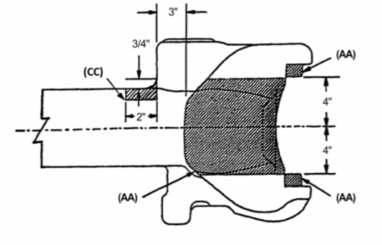

6.2.1.4 Muela rota o agrietada en la cara interior del el área de tiro.
6.2.1.5 Perno de muela o tirador de muela faltante o inoperante.
6.2.1.6 Elevador de candado inoperante.
6.2.1.7 Candado de acoplador faltante, vencido, fracturado o roto.
6.2.1.8 Placa retenedor del perno vertical de conexión del acoplador con el yugo faltante (excepto por diseño) o medios de aseguramiento faltantes.
6.2.1.9 Pasador de acoplador, retén del pasador, candado del retén del pasador de acoplador o faltante.
6.2.1.10 Cargador de acoplador roto, faltante.
6.2.1.11 Que el larguero central del carro esté: Roto, agrietado más de 15.24 cm (6“), Vencido más
6.35 cm (2 ½“) en una longitud de 1.83 m (6 pies) entre los platos de centro.
6.2.1.12 El carro tiene roturas en: Largueros laterales o traveseros de cuerpo.
6.2.2. Yugos y sus componentes.
Los carros de carga que sean ofrecidos para salir en un tren, no deberán tener yugos con el siguiente defecto:
6.2.2.1 Rotos o agrietados–excepto las grietas en el área sombreada en la parte posterior de la ranura del pasador como se muestra en la siguiente figura.
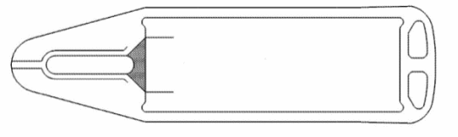

6.2.2.2 Placa de impacto faltante o rota.
6.2.3. Aparejos de tracción.
Los carros de carga que sean ofrecidos para salir en un tren, no deberán tener aparejos de tracción con el defecto de inoperante.
6.2.4. Dispositivos de amortiguamiento.
Los carros de carga que sean ofrecidos para salir en un tren, no deberán tener dispositivos de amortiguamiento con los siguientes defectos:
6.2.4.1 Rotos.
6.2.4.2 Con fugas, gotas claramente formadas después de haber sido limpiado el escurrimiento.
6.2.4.3 Inoperante.
6.2.4.4 Partes del dispositivo faltantes a menos que los componentes deslizantes estén inmovilizados correctamente.
6.2.5 Trucks y sus partes.
6.2.5.1 Baleros.
Los carros de carga que sean ofrecidos para salir en un tren no deberán tener baleros con los siguientes defectos:
6.2.5.1.1 Baleros con signos de sobrecalentamiento con evidencia por,
6.2.5.1.2 Decoloración, o
6.2.5.1.3 Otras señas que indiquen sobrecalentamiento, así como daños a los sellos o distorsión de cualquier componente del balero.
6.2.5.1.4 Tornillos de tapa flojos y faltantes.
6.2.5.1.5 Placa candado faltante, fuera de su lugar o impropiamente aplicado.
6.2.5.1.6 Sellos flojos o dañados que permitan fugas de grasa con gotas claramente formadas.
6.2.5.1.7 Un ferrocarril no deberá poner en servicio un carro con baleros que hayan estado involucrados en un descarrilamiento, a menos que éstos hayan sido inspeccionados y probados de forma siguiente:
a) Una inspección visual para determinar si muestra cualquier signo de daño; y
b) Girar libremente la mancuerna o rotar manualmente los baleros para determinar si hace cualquier ruido inusual.
6.2.5.1.8 Los baleros deberán ser desmontados de los ejes e inspeccionados internamente si:
a) Muestran algún signo de daño externo.
b) Girando libremente la mancuerna o rotando manualmente los baleros hace cualquier ruido inusual.
c) Los trucks estuvieron involucrados en un descarrilamiento a una velocidad mayor de 16.09 km
(10 millas) por hora, o
d) Si los trucks fueron arrastrados sobre el terreno más de 60.96 m (200 pies).
6.2.5.1.9 Los baleros defectuosos deberán ser reparados o reemplazados antes de que el carro sea puesto en servicio.
6.2.5.2 Adaptadores para baleros.
Los carros de carga que sean ofrecidos para salir en un tren no deberán tener adaptadores para baleros con los siguientes defectos:
6.2.5.2.1 Agrietados o rotos,
6.2.5.2.2 Fuera de su lugar; o
6.2.5.2.3 Con desgaste en la corona de la parte superior del adaptador de tal forma que en bastidor lateral se apoye en alguna parte de la ranura de desahogo, como se muestra en la siguiente figura:
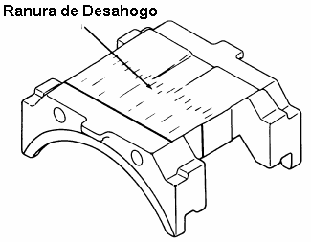
6.2.5.3. Ruedas.
Los carros de carga que sean ofrecidos para salir en un tren, no deberán tener ruedas con los siguientes defectos:
6.2.5.3.1 Ceja delgada con espesor de 2.22 cm (⁷/₈“) o menor.
6.2.5.3.2 Ruedas con ceja alta de 3.81 cm (1 ½“) o mayor.
6.2.5.3.3 Ruedas con espesor en la pisada de la rueda de 1.75 cm (¹¹/₁₆“) o menor.
6.2.5.3.4 Si la pisada, ceja, plato o área de la maza de una rueda tiene una grieta o quebradura.
6.2.5.3.5 Una Rueda en el carro que tiene una astilladura o un golpe en la ceja que tiene 3.81 cm (1 ½“)
de longitud y 1.27 cm (½“) de ancho o más.
6.2.5.3.6 Ruedas con aplanaduras o desconchaduras en la pisada de la rueda de 6.35 cm (2 ½“) o más de longitud, o
6.2.5.3.7 Ruedas con dos aplanaduras o desconchaduras contiguas de 5.08 cm (2“) de longitud o mayor.
6.2.5.3.8 Una rueda muestra evidencia de estar floja si hay escurrimiento de lubricante en la maza posterior o en el plato posterior.
6.2.5.3.9 Indicaciones de sobrecalentamiento, ya sea por enrojecimiento o decoloración, en ambas caras de la llanta y que se extienden en cualquiera de las caras a más de 10.16 cm (4“) en el plato, medidos desde el borde interior de la cara frontal o posterior de la llanta.
6.2.5.3.10 Una rueda ha sido soldada, a menos que el carro este siendo movido para reparación de acuerdo a 6.1 de esta NOM.
6.2.5.4. Ejes.
Los carros de carga que sean ofrecidos para salir en un tren no deberán tener ejes de ruedas con los siguientes defectos:
6.2.5.4.1 Agrietado o roto.
6.2.5.4.2 Melladuras ubicadas en:
a) Entre los asientos de las ruedas y
b) Tiene más de un .31 cm (¹/₈“) de profundidad.
6.2.5.5. Traveseros de truck y bastidores laterales de truck.
Los carros de carga que sean ofrecidos para salir en un tren no deberán tener traveseros y bastidores laterales de truck con los siguientes defectos:
6.2.5.5.1 Rotos, o
6.2.5.5.2 Con una fractura de un .63 cm (¼“) o más en dirección transversal en un miembro de tensión.
6.2.5.5.3 Interferencia entre el travesero de truck y el plato del centro que impide rotaciones apropiadas del truck; o
6.2.5.5.4 Ménsula soporte de la retranca del freno excesivamente desgastado al grado que ya no sostiene la retranca.
6.2.5.6. Dispositivo estabilizador.
Los carros de carga que sean ofrecidos para salir en un tren no deberán tener dispositivo estabilizador con los siguientes defectos:
6.2.5.6.1 Cuña de fricción que este desgastado más de lo permitido por el indicador.
6.2.5.6.2 Una placa de desgaste de bastidor lateral de truck que esté rota, faltante (excepto por diseño) o desgastada completamente en toda la cara de fricción.
6.2.5.6.3 Un resorte de cuña de fricción roto, faltante; o.
6.2.5.6.4 Unidad snubber que este rota, o en el caso de unidades hidráulicas, rotas o con fugas, claramente formando gotas de aceite u otros fluidos.
6.2.5.6.5 Resorte de truck que no mantenga su carrera evidenciado por marcas de rozamiento entre las espirales o entre el resorte y su asiento.
6.2.5.6.6 Que estén sólidamente comprimidos o rígidos.
6.2.5.6.7 Más de un resorte exterior que este roto, o faltante en cualquier grupo de resortes.
6.2.5.6.8 Rozaderas laterales con parte del conjunto de rozadera lateral faltante o roto.
6.2.5.6.9 Cuando las rozaderas laterales en un extremo del carro, en ambos lados, están en contacto con el travesero de cuerpo (excepto por diseño).
6.2.5.6.10 La suma total de las holguras en un extremo del carro desde el travesero de cuerpo es mayor que 1.90 cm (¾ “).
6.2.5.6.11 En los lados diagonalmente opuestos del carro, la suma total de holguras desde el travesero de cuerpo es mayor que 1.90 cm (¾ “).
6.2.5.7 Los carros de carga que sean ofrecidos para salir en un tren no deberán tener cualquier parte del cuerpo o carrocería del carro, (truck) o accesorios, (excepto las ruedas) que tenga menos de 6.35 cm (2 ½“) de libraje con respecto a la parte superior del hongo del riel.
6.3 Aditamentos de seguridad para carros de carga, disposiciones generales.
6.3.1 Freno de mano.
Puede ser de cualquier diseño eficaz, pero debe proporcionar el mismo o mayor grado de seguridad de acuerdo con las siguientes especificaciones:
6.3.1.1 Horizontal.
6.3.1.1.1 Cantidad. Un eficaz freno de mano que opere en armonía con el freno de potencia instalado en el carro. Cada freno manual debe proporcionar una fuerza total de frenado aplicado en las zapatas, no menor a la fuerza total aplicada a las zapatas por los cilindros del freno operando a 3.52 kg/cm² (50 psi).
6.3.1.1.2 Dimensiones. El diámetro de la flecha del freno no debe ser inferior a 3.18 cm (1 ¼“), de hierro forjado o de acero sin soldar.
- El volante del freno debe ser plano o cóncavo; su diámetro no debe ser menor de 38.10 cm (15“), preferentemente 40.64 cm (16“), de hierro maleable, hierro forjado, o acero.
6.3.1.1.3 Localización. De manera que pueda ser operado con seguridad mientras el carro está
en movimiento.
a) La flecha del freno debe estar localizada sobre el extremo del carro, a la izquierda, y a no menos de 43.18 cm (17“) ni a más de 55.88 cm (22“) desde el centro del carro.
6.3.1.1.4 Instalación. No debe haber menos de 10.16 cm (4“) de claro alrededor del borde del volante
del freno.
a) La orilla exterior del volante del freno no debe estar a menos de 10.16 cm (4“) de un plano vertical paralelo al extremo del carro que pasa por la cara interior de la muela cuando está cerrada y el acoplador totalmente comprimido.
b) El soporte superior de la flecha del freno debe estar sujeto con tornillos o remaches de diámetro no menor de 1.27 cm (½“).
c) El soporte inferior de la flecha del freno no debe permitir que la cadena caiga cuando esté operando el freno de mano. Se prefiere que el soporte tenga forma en U.
d) La flecha del freno debe tener una terminación cuadrada en su extremo superior para asegurar el volante del freno de mano; dicha terminación no debe ser menor de 2.22 cm (⁷/₈“) por lado.
e) El cono de la terminación cuadrada es nominalmente de 5.08 cm (2“) en 30.48 cm (12“).
f) La cadena del freno no debe ser menor a 0.95 cm (³/₈“), preferentemente de hierro forjado o de acero de 1.11 cm (⁷/₁₆“), con un eslabón sobre el extremo de la varilla del freno no menor a 1.11 cm (⁷/₁₆“) preferentemente 1.27 cm (½“), de hierro forjado o de acero, y debe estar asegurado a la flecha del freno por un tornillo hexagonal no menor a 1.27 cm (½“) o un tornillo de cabeza cuadrada de la misma medida.
g) La tuerca para dicho tornillo debe asegurarse remachándose al extremo del tornillo.
h) El extremo inferior de la flecha del freno debe tener un muñón no menor a 1.91 cm (¾“), preferentemente 2.54 cm (1“) de diámetro que se extiende a través del soporte inferior de la flecha del freno y se mantiene en posición de operación por una chaveta o anillo adaptable.
i) El tambor de la flecha del freno no debe ser menor a 3.81 cm (1 ½“).
j) Se debe asegurar la rueda trinquete del freno para detener la flecha con una cuña o terminación cuadrada; dicha terminación no debe ser menor a 3.33 cm (1 ⁵/₁₆“) por lado.
k) Cuando opere la rueda trinquete con la terminación cuadrada, se deben tener las precauciones necesarias para prevenir que la rueda trinquete se trepe sobre la flecha y desacople el retén
del freno.
l) El diámetro de la rueda trinquete del freno no debe ser menor a 13.34 cm (5 ¼“), preferentemente 13.97 cm (5 ½“), y no debe tener menos de 14 dientes, preferentemente 16.
m) Si la rueda trinquete del freno está a más de 91.44 cm (36“) del volante del freno, se proporcionará un soporte para la flecha del freno para soportar esta porción superior extendida de la flecha; dicho soporte debe asegurarse con tornillos o remaches no menores a 1.27 cm (½“).
n) El retén del freno debe pivotar sobre un tornillo o remache no menor a 1.59 cm (⁵/₈“) de diámetro, o sobre un muñón asegurado por un tornillo o remache no menor a 1.27 cm (½“), y debe tener una conexión metálica rígida entre la flecha del freno y el pivote del retén.
o) El volante del freno debe mantenerse en posición sobre la flecha del freno mediante una tuerca ubicada en un extremo roscado de la flecha del freno; dicha porción roscada no debe ser menor a 1.90 cm (¾“)de diámetro, la tuerca debe asegurarse con una tuerca candado o chaveta.
p) El volante debe tener una entrada cuadrada para poder colocarse en el extremo cuadrado
de la flecha del freno; El cono de la terminación cuadrada es nominalmente de 5.08 cm (2“) en
30.48 cm (12“).
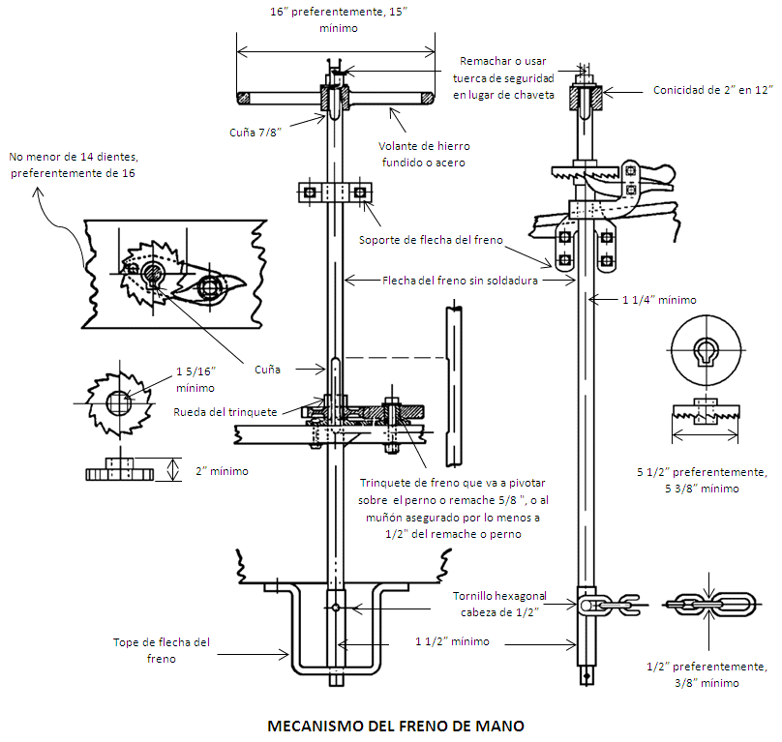
6.3.1.2 Vertical.
6.3.1.2.1 Cantidad. Un eficaz freno de mano que opere en armonía con el freno de potencia instalado en el carro. Como se indica en 6.3.1.
6.3.1.2.2 Dimensiones. El volante del freno puede ser cóncavo o semi cóncavo, de hierro maleable, hierro forjado, acero u otro material de resistencia equivalente.
a) El diámetro total del volante del freno, debe ser nominalmente de 55.88 cm (22“).
b) La profundidad de la masa de la rueda del freno debe ser de 6.67 cm (2 ⁵/₈“) con una entrada cuadrada para la flecha cuya conicidad debe ser de 5.08 cm (2“) en 30.48 cm (12“), con el extremo menor ajustado a 2.22 cm (⁵/₈“) por lado (ver figura 1).
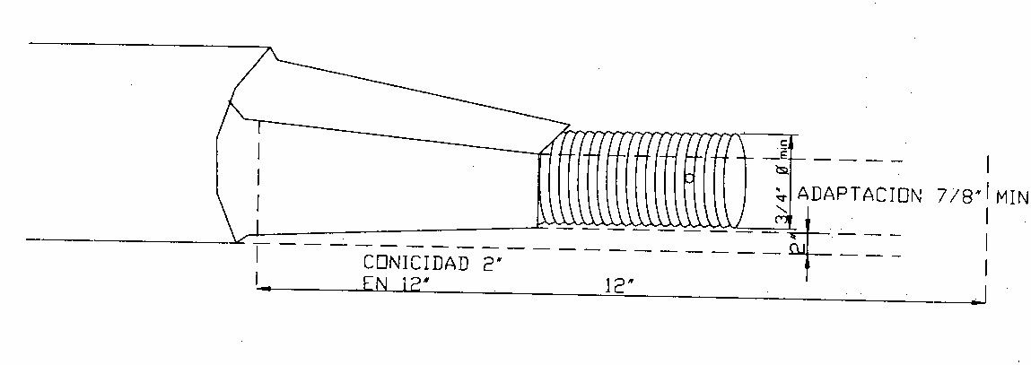
Figura 1
c) El tambor y el volante del freno deben instalarse de manera que ambos giren cuando se aplique y libere gradualmente el freno de mano.
d) El freno de mano debe estar previsto con un medio para prevenir una aplicación del freno cuando se gire en dirección contraria a las manecillas del reloj.
e) La flecha del freno debe tener forma cuadrada cerca de su extremo para asegurar el volante del freno de mano; dicha forma cuadrada no será menor a 2.22 cm (⁷/₈“) por lado, y la conicidad nominal de la adaptación debe ser 5.08 cm (2“) en 30.48 cm (12“) (ver figura 1).
f) Ningún eslabón de la cadena debe ser menor de .56 cm (⁹/₁₆“). Ninguna varilla del freno de mano debe ser de menos de 1.91 cm (¾“) de diámetro.
6.3.1.2.3 Localización. De manera que pueda ser operado con seguridad desde la repisa horizontal de extremo mientras el carro está en movimiento.
- La flecha del freno debe localizarse en el extremo del carro, a la izquierda y a no menos de 43.18 cm (17“) ni a más de 55.88 cm (22“) desde el centro del carro, y a no menos de 66.04 cm (26“) ni a más de 101.6 cm (40“) encima de la parte superior del peldaño de la repisa de extremo (ver figura 2).
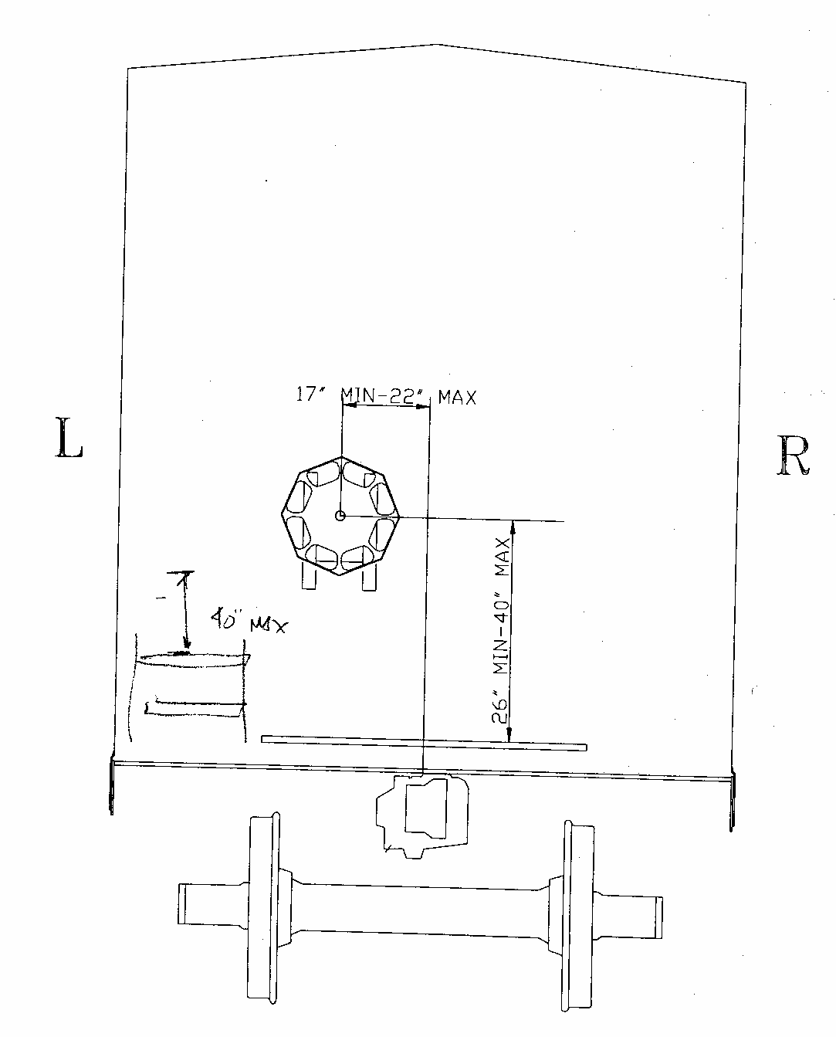
Figura 2
6.3.1.2.4 Instalación. El volante del freno se debe mantener en su posición sobre la flecha del freno mediante una tuerca en el extremo extendido roscado de la flecha del freno; dicha porción roscada no será menor a 1.90 cm (¾“) de diámetro; dicha tuerca será asegurada mediante el uso de una tuerca candado o una chaveta apropiada.
a) La orilla exterior del volante del freno no debe estar a menos de 10.16 cm (4“) de un plano vertical paralelo al extremo del carro que pasa por la cara interior de la muela cuando está cerrada y el acoplador totalmente comprimido (ver figura 3).
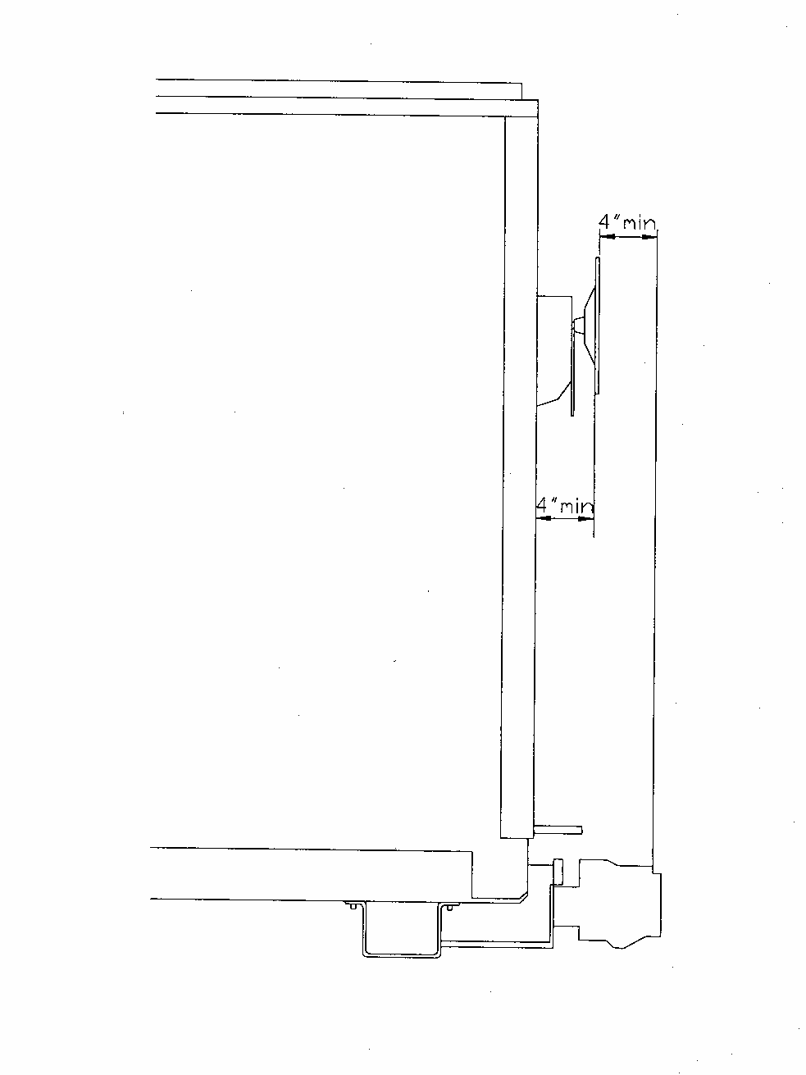
Figura 3
a) La caja del freno de mano debe sujetarse apropiadamente al carro.
6.3.2. Repisas de freno de mano.
6.3.2.1 Cantidad. De acuerdo con el carro.
6.3.2.2 Dimensiones. Si es requerido, no debe ser menor a 71.12 cm (28“) de longitud. El borde exterior no debe estar a menos de 10.16 cm (4“) de un plano vertical paralelo al extremo del carro que pasa por la cara interior de la muela cuando está cerrada y el acoplador totalmente comprimido.
6.3.2.3 Localización. De acuerdo con el carro.
6.3.2.4 Instalación. La repisa del freno debe estar apoyado por al menos dos soportes metálicos que tengan una sección transversal mínima de .95 cm (³/₈“) por 3.81 cm (1 ½“) o equivalente, y deben sujetarse correctamente al cuerpo del carro con tornillos o remaches no menores a 1.27 cm (½“).
6.3.3. Estribos.
6.3.3.1 Cantidad. Cuatro.
6.3.3.2 Dimensiones. Área mínima de la sección transversal 1.27 cm (½“) por 3.81 cm (1 ½“) o equivalente, de hierro forjado o acero. Longitud mínima de la pisada del estribo 25.40 cm (10“)
o preferentemente 30.48 cm (12“). Altura mínima libre 20.32 cm (8“) (ver figura 4).
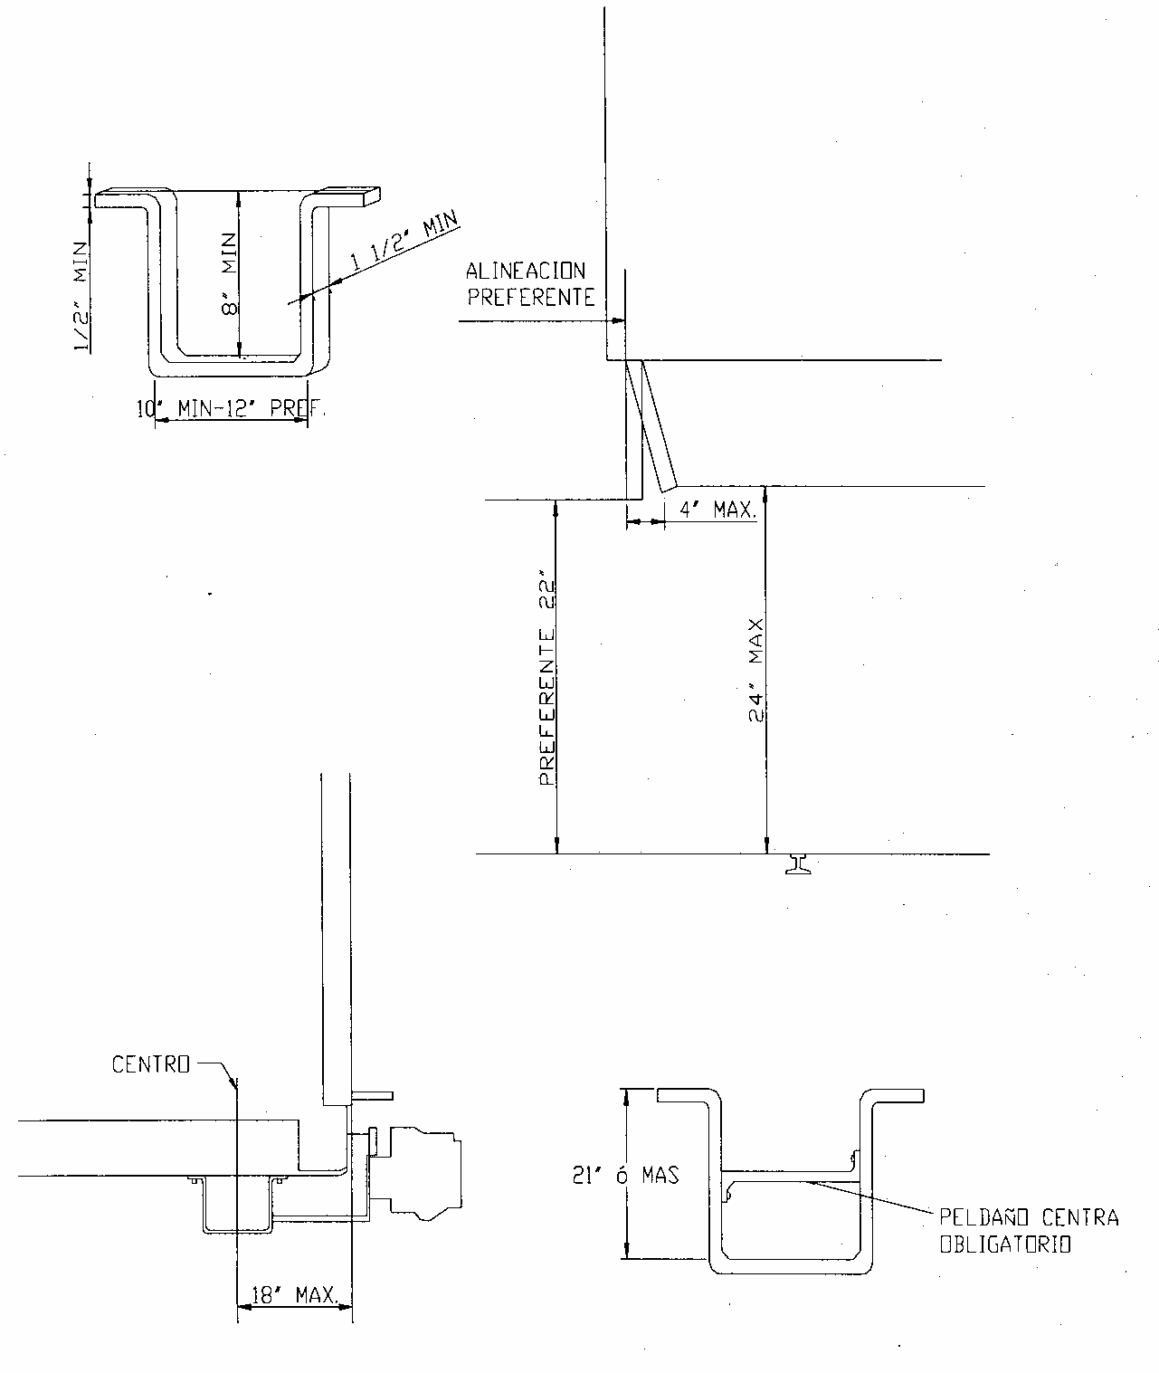
Figura 4
6.3.3.3 Localización. Uno cerca de cada extremo en cada costado del carro, de manera que no haya más de 45.72 cm (18“) del extremo del carro al centro del estribo (ver figura 4).
- El borde exterior del estribo no debe estar a más de 10.16 cm (4“) hacia adentro desde el costado del carro (ver figura 4).
- La pisada del estribo no debe de estar a más de 60.96 cm (24“), y preferentemente a no más de 55.88 cm (22“) de la parte superior del hongo del riel (ver figura 4).
6.3.3.4 Instalación. Los estribos que excedan 53.34 cm (21“) de altura libre, deben tener un
peldaño adicional.
- Los estribos deben de estar asegurados con tornillos de no menos de 1.27 cm (½“) y con tuercas por fuera (cuando sea posible) o con remaches de 1.27 cm (½“).
6.3.4. Escaleras.
6.3.4.1 Cantidad. De acuerdo con el carro.
6.3.4.2 Dimensiones. Longitud libre mínima en el peldaño; 40.64 cm (16“) en escaleras laterales; 35.56 cm (14“) en escaleras de extremo.
6.3.4.2.1 El espaciamiento máximo entre los peldaños de la escalera es de 48.26 cm (19“). El peldaño superior de la escalera debe estar localizado a no menos de 30.48 cm (12“) ni a más de 45.72 cm (18“) desde el techo.
6.3.4.2.2 El espaciamiento entre los peldaños de las escaleras laterales debe ser uniforme con una variación máxima de 5.08 cm (2“).
6.3.4.2.3 La distancia máxima entre el peldaño inferior de la escalera lateral al escalón superior del estribo debe ser 53.34 cm (21“).
6.3.4.2.4 Los peldaños de las escaleras de extremo deben estar espaciados para coincidir con los peldaños de las escaleras laterales, con una variación permitida de 5.08 cm (2“).
6.3.4.2.5 Cuando la construcción del carro no permita que un peldaño de escalera de extremo coincida con el peldaño inferior de la escalera lateral, el peldaño inferior de la escalera de extremo debe coincidir con el segundo peldaño desde abajo de la escalera lateral.
6.3.4.2.6 Peldaños de hierro o acero; diámetro mínimo de 1.59 cm (⁵/₈“).
6.3.4.2.7 Claro mínimo de peldaños con el cuerpo del carro, 5.08 cm (2“), preferentemente 6.35 (2 ½“).
6.3.4.3 Localización. Una en cada lado, a no más de 20.32 cm (8“) del extremo derecho; una en cada extremo a no más de 20.32 cm (8“) del lado izquierdo del carro; medido desde el borde interior del larguero exterior de la escalera a la esquina del carro.
6.3.4.4 Instalación. Los peldaños inferiores de las escaleras metálicas sin largueros deben tener guardapiés o proyectarse ascendentemente no menos de 5.08 cm (2“) en los extremos.
6.3.4.4.1 Los largueros de escalera que se extienden 5.08 cm (2“) o más desde la superficie del carro, servirán como protecciones para el pie.
6.3.4.4.2 La escalera debe asegurarse con tornillos no menores a 1.27 cm (½“) con tuercas externas (cuando sea posible) o con remaches no menores a 1.27 cm (½“).
6.3.4.5 Claro de la escalera de extremo. Ninguna parte del carro arriba de los largueros de extremo y a menos de 76.20 cm (30“) del costado del carro, a excepción del cabezal de extremo, flecha del freno de mano, volante del freno de mano, escalón de freno, pasillo de techo y palanca de desacoplar, puede extenderse a más de 30.48 (12“) desde un plano vertical paralelo al extremo del carro que pasa por la superficie interior de la muela cerrada cuando el acoplador está comprimido, y ninguna parte del extremo del carro excepto las indicadas en este párrafo se prolongará más allá del plano de la superficie exterior del cabezal de extremo.
6.3.5. Pasamanos laterales.
6.3.5.1 Cantidad. Depende del carro.
6.3.5.2 Dimensiones. Diámetro mínimo de 1.59 cm (⁵/₈“), hierro forjado, acero u otro material de resistencia equivalente.
- Longitud mínima de claro de 40.64 cm (16“), preferentemente 60.96 cm (24“). Claro mínimo de 5.08 cm (2“), preferentemente 6.35 cm (2 ½“) (ver figura 5).
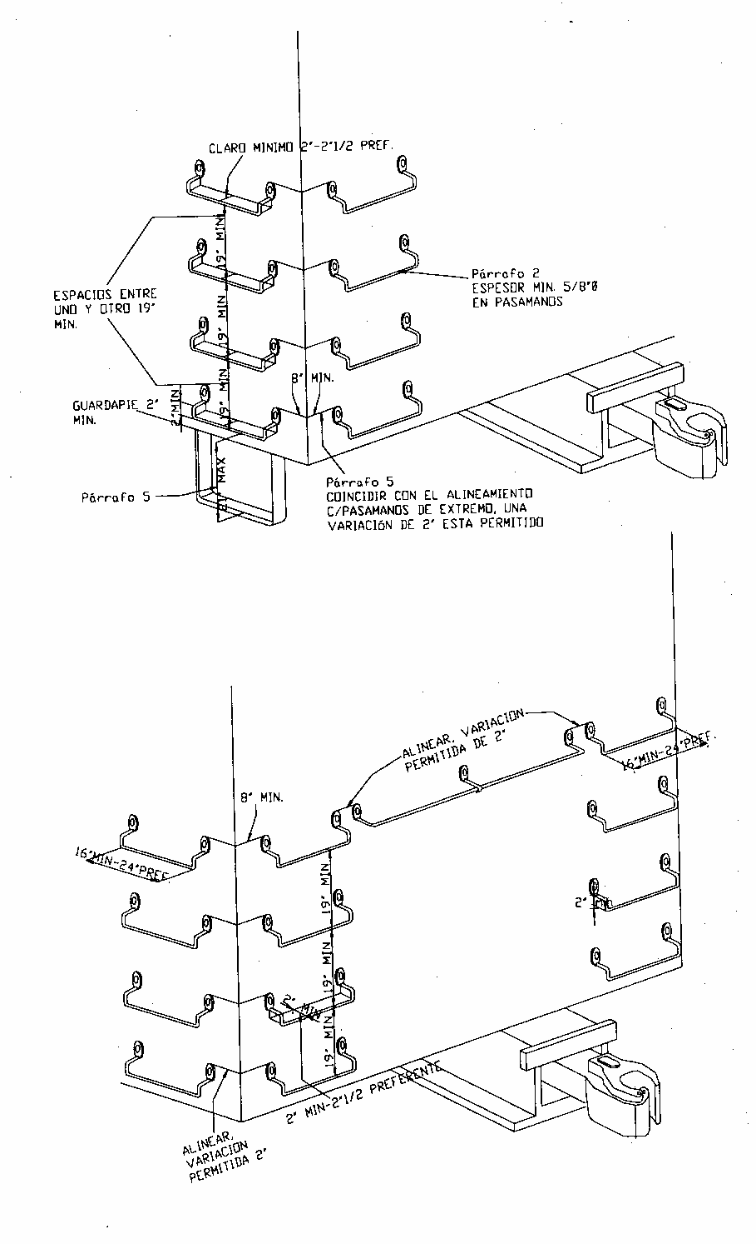
Figura 5
6.3.5.3 Localización. Horizontal; uno cerca de cada extremo y en cada lado del carro, los pasamanos no deben ser menores de 60.96 cm (24“) y no más de 76.20 cm (30“) sobre la línea central del acoplador, excepto cuando el peldaño de la escalera es un pasamanos.
- La distancia del extremo exterior del pasamanos no debe ser mayor a 20.32 cm (8“) del extremo
del carro.
6.3.5.4 Instalación. Los pasamanos laterales deben asegurarse apropiadamente con tornillos de no menos de 1.27 cm (½“) con tuercas externas (cuando sea posible), o con remaches de no menos de 1.27 cm (½“).
6.3.6. Pasamanos horizontales de extremo.
6.3.6.1 Cantidad. De acuerdo con el carro.
6.3.6.2 Dimensiones. Diámetro mínimo de 1.59 cm (⁵/₈“), hierro forjado, acero u otro material de resistencia equivalente. Longitud mínima del claro de 40.64 cm (16“), preferentemente 60.96 cm (24“). Claro mínimo de 5.08 cm (2“), preferentemente 6.35 cm (2 ½“) (ver figura 6).
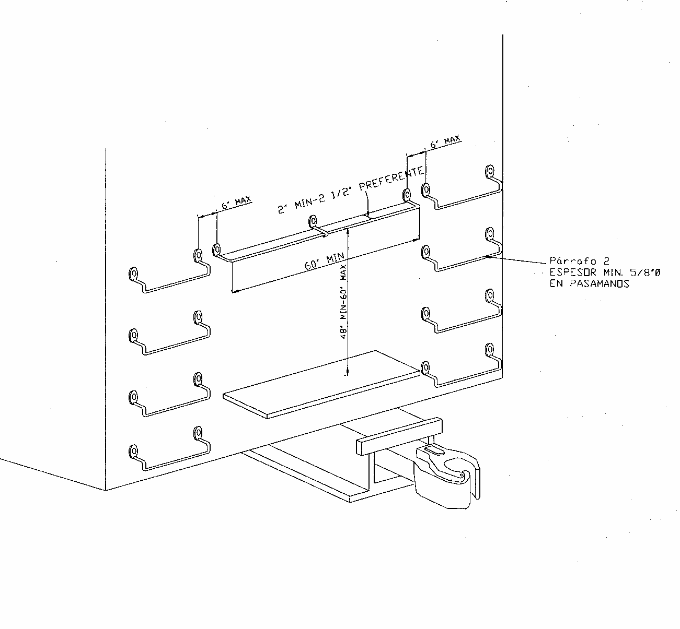
Figura 6
6.3.6.3 Localización. Uno cerca de cada extremo y en cada lado del carro, los pasamanos no deben ser menores de 60.96 cm (24“) y no más de 76.20 cm (30“) sobre la línea central del acoplador, excepto cuando el peldaño de la escalera es un pasamanos de extremo.
6.3.6.3.1 La distancia del extremo exterior del pasamanos no debe ser mayor a 20.32 cm (8“) del extremo.
6.3.6.3.2 Uno cerca de cada lado de cada extremo del carro sobre el cabezal o su cubierta, proyectándose hacia fuera y hacia abajo.
6.3.6.3.3 La distancia del extremo exterior del pasamanos no debe ser mayor de 40.64 cm (16“) del lado del carro (ver figura 6).
6.3.6.3.4 En cada extremo del carro con plataformas de cabezal de 15.24 cm (6“) o más de ancho, medidas desde el poste lateral o desde el lado extendidos completamente a través del extremo del carro habrá un pasamanos lateral adicional a no menos de 60.96 cm (24“) de longitud localizado cerca del centro del carro, a no menos de 76.20 cm (30“) ni a más de 152.40 cm (60“) por encima de la plataforma de cabezal (ver figura 6).
6.3.6.4 Instalación. Los pasamanos de extremo deben estar apropiadamente asegurados con tornillos de no menos 1.27 cm (½ “), con las tuercas hacia afuera (cuando sea posible), o con remaches de no menos de 1.27 cm (1/2“) Cada pasamanos inferior debe tener un guardapíe o protección de 5.08 cm (2“) de alto cerca del extremo interior.
6.3.7. Pasamanos verticales de extremo.
6.3.7.1 Cantidad, de acuerdo al diseño del carro.
6.3.7.2 Dimensiones, diámetro mínimo de 1.59 cm (⁵/₈“), de hierro forjado, acero u otro material de resistencia equivalente. Longitud mínima de claro de 45.72 cm (18“), preferentemente 60.96 cm (24“). Claro mínimo de 5.08 cm (2“), preferentemente 6.35 cm (2 ½“).
6.3.7.3 Localización, en cada extremo del carro del lado opuesto a la escalera, a no más de 20.32 cm (8“) desde el costado del carro; la distancia del extremo inferior del pasamanos no debe ser menor de 60.96 cm (24“) ni mayor de 76.20 cm (30“) por encima de la línea central del acoplador.
6.3.7.4 Instalación, los pasamanos laterales deben asegurarse apropiadamente con tornillos de no menos de 1.27 cm (½“), con tuercas externas (cuando sea posible), o con remaches de no menos de 1.27 cm (½“).
6.3.8. Palancas de desacoplar.
6.3.8.1 Cantidad. Dos.
6.3.8.2 Dimensiones. Las manivelas de las palancas de desacoplar, excepto las mostradas en la figura 2 o de diseños similares, deben estar a no más de 15.24 cm (6“) del costado del carro.
6.3.8.2.1 Las palancas de desacoplar del diseño mostrado en la figura 2 o similar, deben cumplir con los siguientes límites prescritos: Las manivelas no deben estar a más de 30.48 cm (12“), preferentemente a 22.86 cm (9“) del lado del carro. Los brazos de elevación centrales no deben tener menos de 17.78 cm (7“) de largo.
6.3.8.2.2 El extremo de las manivelas debe extenderse a no menos de 10.16 cm (4“) por debajo de la parte inferior del larguero de extremo, o debe fabricarse para dar un claro mínimo de 5.08 cm (2“) alrededor de la manivela. La caída mínima de las manivelas debe ser de 30.48 cm (12“), máximo 38.10 cm (15“) en total (ver figura 7).
6.3.8.2.3 Las manivelas de las palancas de desacoplar de tipo “vaivén” o “de empuje” no deben estar a menos de 45.72 cm (18“) desde la parte superior del riel.
6.3.8.3 Localización. Una en cada extremo del carro. Cuando se usa una palanca simple, se colocará en el lado izquierdo del extremo del carro.
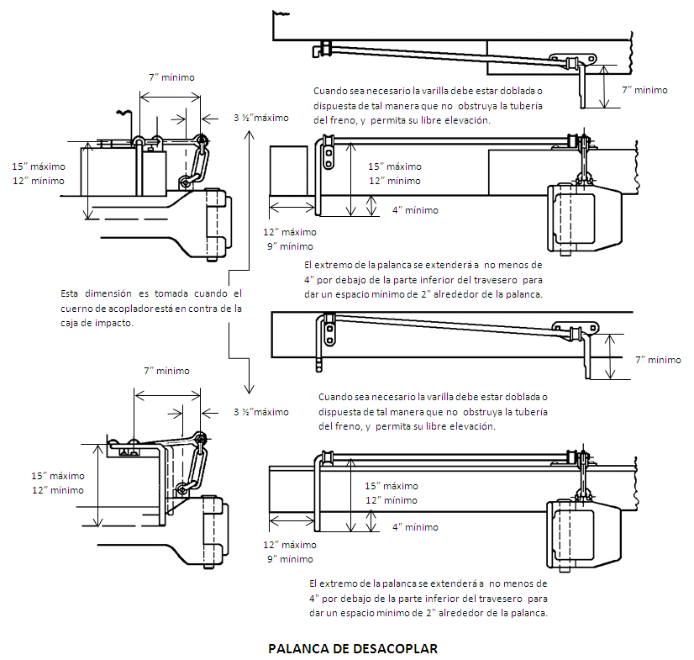
Figura 7

6.3.9. Repisas transversales de extremo.
6.3.9.1 Cantidad. Dos.
6.3.9.2 Dimensiones. Ancho no menor a 20.32 cm (8“); longitud no menor a 152.40 cm (60“).
6.3.9.3 Localización. Una centrada en cada extremo del carro entre los extremos internos de los pasamanos, a no más de 20.32 cm (8“), por encima de la parte superior del larguero central (ver figura 8).
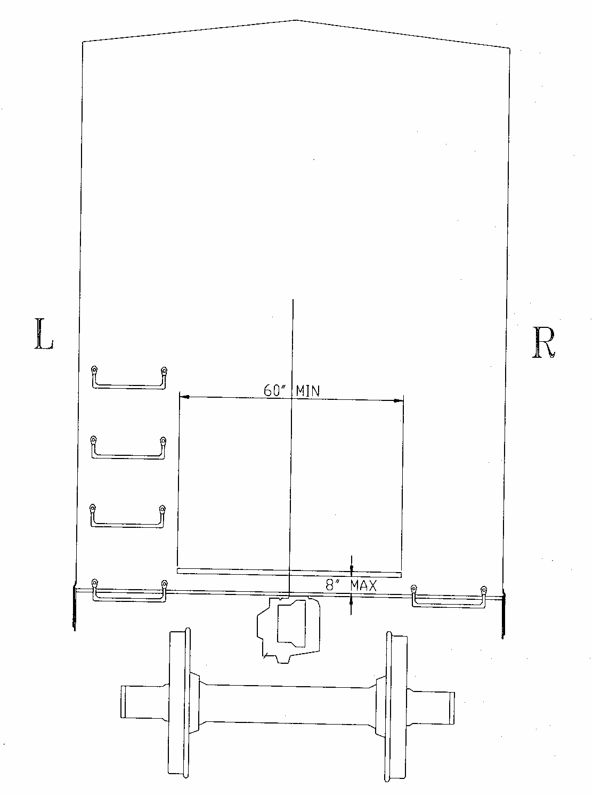
Figura 8
6.3.9.4 Instalación. Cada repisa de extremo debe asegurarse apropiadamente por no menos de tres soportes metálicos con una sección transversal de .95 cm (³/₈“) por 3.81 cm (1 ½“) u otra equivalente, y deben estar asegurados al cuerpo del carro con tornillos o remaches de no menos de 1.27 cm (½“).
6.3.9.4.1 Cuando se usa un aparejo de tracción convencional o un dispositivo de amortiguamiento que tiene una carrera longitudinal inferior a 15.24 cm (6“), la parte exterior de la esquina de cada repisa de extremo debe estar a no menos de 30.48 cm (12“) desde un plano vertical paralelo al extremo del carro y pasando a través de la parte interior de la cara de la muela estando cerrada en posición de jalar.
6.3.9.4.2 Cuando se usa un dispositivo de amortiguamiento de carrera longitudinal de 15.24 cm (6“) o más, la esquina exterior de cada repisa de extremo debe estar a no menos de 15.24 cm (6“) desde un plano vertical paralelo al extremo del carro pasando a través de la parte interior de la cara de la muela estando cerrada en posición de jalar, y el dispositivo de amortiguamiento plenamente comprimido.
6.3.9.4.3 La superficie para pisar debe ser de un diseño antiderrapante y de construcción con espacio suficiente para permitir la eliminación de cualquier material resbaloso (ver figura 8).
6.3.10. Barras de acoplamiento para carros de carga de altura estándar.
En carros que estén equipados con conexión de barra o zanco de tiro, la altura máxima de las barras de acoplamiento (medida perpendicularmente desde el nivel superior del hongo del riel al centro de la barra
de acoplamiento) debe ser de 87.63 cm (34 ½“), y la altura mínima debe ser de 80.01 cm (31 ½“).
6.3.11. Furgón.
6.3.11.1 Freno de mano. Como se indica en 6.3.1.
6.3.11. 2 Repisa de freno de mano. Como se indica en 6.3.2.
6.3.11.3 Estribos. Como se indica en 6.3.3.
6.3.11.4 Escaleras. Como se indica en 6.3.4.
6.3.11.5 Pasamanos laterales. Como se indica en 6.3.5.
6.3.11.6 Pasamanos horizontales de extremo. Como se indica en 6.3.6.
6.3.11.7 Pasamanos verticales de extremo. Como se indica en 6.3.7.
6.3.11.8 Palancas de desacoplar. Como se indica en 6.3.8.
6.3.11.9 Repisa transversal de extremo. Como se indica en 6.3.9.
6.3.12. Tolva.
6.3.12.1 Freno de mano. Como se indica en 6.3.1.
6.3.12.2 Repisa de freno de mano. Como se indica en 6.3.2.
6.3.12.3 Estribos. Como se indica en 6.3.3.
6.3.12.4 Escaleras. Como se indica en 6.3.4.
6.3.12.5 Pasamanos laterales. Como se indica en 6.3.5.
6.3.12.6 Pasamanos horizontales de extremo. Como se indica en 6.3.6.
6.3.12.7 Pasamanos verticales de extremo. Como se indica en 6.3.7.
6.3.12.8 Palancas de desacoplar. Como se indica en 6.3.8.
6.3.12.9 Repisa transversal de extremo. Como se indica en 6.3.9.
6.3.13. Góndola.
6.3.13.1 Freno de mano. Como se indica en 6.3.1.
6.3.13. 2 Repisa de freno de mano. Como se indica en 6.3.2.
6.3.13.3 Estribos. Como se indica en 6.3.3.
6.3.13.4 Escaleras. Como se indica en 6.3.4.
6.3.13.5 Pasamanos laterales. Como se indica en 6.3.5.
6.3.13.6 Pasamanos horizontales de extremo. Como se indica en 6.3.6.
6.3.13.7 Pasamanos verticales de extremo. Como se indica en 6.3.7.
6.3.13.8 Palancas de desacoplar. Como se indica en 6.3.8.
6.3.13.9 Repisa transversal de extremo. Como se indica en 6.3.9.
6.3.14. Plataforma.
6.3.14.1 Freno de mano. Como se indica en 6.3.1.
6.3.14.2 Repisa de freno de mano. Como se indica en 6.3.2.
6.3.14.3 Estribos. Como se indica en 6.3.3.
6.3.14.4 Escaleras. Como se indica en 6.3.4.
6.3.14.5 Pasamanos laterales. Como se indica en 6.3.5.
6.3.14.6 Pasamanos horizontales de extremo. Como se indica en 6.3.6.
6.3.14.7 Pasamanos verticales de extremo. Como se indica en 6.3.7.
6.3.14.8 Palancas de desacoplar. Como se indica en 6.3.8.
6.3.14.9 Repisa transversal de extremo. Como se indica en 6.3.9.
6.3.15. Tanque.
6.3.15.1 Freno de mano. Como se indica en 6.3.1.
6.3.15.2 Repisa de freno de mano. Como se indica en 6.3.2.
6.3.15.3 Estribos. Como se indica en 6.3.3.
6.3.15.4 Escaleras. Como se indica en 6.3.4.
6.3.15.5 Pasamanos laterales. Como se indica en 6.3.5.
6.3.15.6 Pasamanos horizontales de extremo. Como se indica en 6.3.6.
6.3.15.7 Pasamanos verticales de extremo. Como se indica en 6.3.7.
6.3.15.8 Palancas de desacoplar. Como se indica en 6.3.8.
6.3.15.9 Repisa transversal de extremo. Como se indica en 6.3.9.
6.3.15.10 Escalera de repisa de domo.
1. Cantidad, dos.
2. Dimensiones área mínima de la sección transversal de los largueros de .95 cm (³/₈“) por 3.81 cm (1 ½“) o equivalente, de hierro forjado o acero, longitud libre mínima en el peldaño; 35.56 cm (14“).
a) El espaciamiento máximo entre los peldaños de la escalera es de 35.56 cm (14“).
b) El espaciamiento entre los peldaños de las escaleras laterales debe ser uniforme con una variación máxima de 5.08 cm (2“).
c) Los peldaños deben ser de hierro o acero; diámetro mínimo de 1.59 cm (⁵/₈“).
d) Claro mínimo de peldaños con el cuerpo del carro, 5.08 cm (2“), preferentemente de 6.35 cm (2 ½“).
3. Localización, una en cada centro del costado del carro.
4. Instalación, la escalera debe asegurarse con tornillos no menores a 1.27 cm (½“) con tuercas por fuera (cuando sea posible) o con remaches no menores de 1.27 cm (½“).
6.3.15.11 Plataforma de extremo.
1. Cantidad. Dos.
2. Dimensiones. Ancho mínimo 25.40 cm (10“). Espesor mínimo 4.44 cm (1 ¾“).
3. Localización. Uno en cada extremo extendiéndose de lado a lado del carro a una distancia igual o mayor que cualquier parte del carro.
a) El borde exterior de la plataforma de extremo, debe extenderse a no menos de 17.78 cm (7“) sobre la parte cilíndrica del tonel y del barandal de seguridad.
4. Instalación. Plataforma de extremo. Deben estar aseguradas correctamente al larguero central corto y prevenir su deformación.
6.3.15.12 Plataforma de operación, escalera y barandal de seguridad del domo.
1. Cantidad. Una plataforma de operación, dos escaleras y barandales de seguridad.
a) No se requieren si todos los accesorios usados durante la carga y descarga del carro tanque son accesibles desde el piso o de la plataforma de extremo.
2. Dimensiones escaleras: largueros de escaleras de mano, .95 cm (³/₈“) por 5.08 cm (2“) o equivalentes, en hierro forjado o acero.
a) Un tubo reforzado de 3.17 cm (1¼“) debe considerarse como equivalente, El diámetro mínimo de los peldaños de la escalera, debe ser 1.59 cm (⁵/₈“) de hierro forjado o acero, Longitud mínima
de los peldaños, 35.56 cm (14“), Espaciamiento máximo entre peldaños, 48.26 cm (19“), Claro mínimo de peldaños y largueros, 5.08 cm (2“), preferentemente 6.35 cm (2 ½“), La plataforma de operación debe tener un ancho mínimo de 17.78 cm (7“) y espesor mínimo de 4.44 cm (1 ¾“), Barandales/pasamanos de 3.17 cm (1¼“) de hierro forjado o tubo de acero.
3. Localización. La plataforma de operación debe tener una longitud total suficiente para permitir la operación de todos los accesorios.
a) La escalera debe estar localizada al centro en ambos lados del carro. El barandal/pasamanos debe rodear la plataforma de operación, el pasillo y los accesorios usados en la carga y descarga del tanque.
b) El Barandal debe estar abierta únicamente en las escaleras en donde debe extenderse en
dirección vertical hacia abajo, y debe sujetarse a la plataforma, con un máximo ancho de apertura de 60.96 cm (24“).
4. Instalación. Las escaleras de mano deben sujetarse firmemente a la plataforma de operación.
a) La parte inferior de la escalera debe sujetarse de forma tal que se prevenga cualquier
movimiento, La plataforma de operación debe estar debidamente sujeta al tanque para prevenir deformaciones y proporcionar seguridad adicional. El Barandal/pasamanos debe estar debidamente asegurada a cuatro postes de esquina, mismos que deben sujetarse debidamente al tanque o plataforma de operación.
6.3.15.13 Barandal/pasamanos de plataforma de extremo.
1. Cantidad. Dos.
2. Dimensiones. Diámetro mínimo de 2.22 cm (⁷/₈“), hierro forjado acero o tubería de 3.18 cm (1 ¼“). Claro mínimo de 6.35 cm (2 ½“).
3. Localización. El Barandal/pasamanos debe extenderse horizontalmente de lado a lado del carro a no menos de 91.44 cm (36“) ni más de 137.16 cm (54“), arriba de la plataforma de extremo y debe extenderse y proyectarse hacia abajo de la plataforma a una distancia de hasta 7.62 cm (3“).
a) El Barandal/pasamanos debe de estar localizada a no más de 15.24 cm (6“) del borde interior de
la plataforma.
4. Forma de aplicación. Deben estar sujetas en el centro del carro y en los extremos extendiéndose hacia abajo en los extremos y sujetándose a la plataforma.
6.3.15.14 Barandal lateral.
1. Cantidad. Dos.
2. Dimensiones. Tubular de 3.18 cm (1 ¼“). Claro mínimo de 6.35 cm (2 ½“).
3. Localización. Una en cada lado en toda la longitud del tanque a una distancia no menor de 129.54 cm (51“) de la línea central del carro, excepto en donde haya escaleras laterales o gabinetes, el barandal lateral debe de estar sujeta correctamente a la escalera o al cuerpo del carro.
4. Instalación. Deben estar sujetos correctamente a la plataforma de extremo y sujetadas desde el carro a intervalos no mayores de 3.04 m (10 pies).
a) En tanques cubiertos con chaquetones, los refuerzos de metal deben asegurarse al cuerpo para sujetarse debidamente los soportes para asegurar los aditamentos de seguridad (con excepción de los soportes de las plataformas de operación), pueden ser asegurados a los chaquetones con refuerzos de metal en los puntos de sujeción, los refuerzos deben extenderse cuando menos
5.08 cm. (2“) desde la línea central de los barrenos de los remaches.
b) Los soportes de las plataformas de operación deben asegurarse al chaquetón reforzándolo con cinchos.
c) Cuando los aditamentos de seguridad se instalen en el chaquetón que cubre el tanque, el chaquetón debe asegurarse para evitar su movimiento.
6.4 Estencilado de los carros.
Las iniciales de la empresa ferroviaria o propietario del carro y el número del carro deben estar marcados (estencilados) con letras y números claramente legibles, de tamaño no menor a 17.78 cm (7“) de alto en los costados y 10.16 cm (4“) de alto en los extremos del carro a menos que el diseño del carro no lo permita, en cuyo caso se deberán de aplicar del tamaño máximo posible de acuerdo con el diseño del carro. La fecha de construcción solo debe marcarse en los costados del carro con letras y números que no deben ser menores a 2.54 cm (1“) de alto.
7. Vigilancia.
7.1 En referencia a las disposiciones contenidas en los artículos 88, 89, 91, 94 fracción II, 95, 97 y 98 de la Ley Federal sobre Metrología y Normalización y 96 y 98 de su Reglamento, relativas a las actividades de verificación y vigilancia del cumplimiento de las Normas Oficiales Mexicanas, el personal que se menciona a continuación perteneciente a las dependencias competentes son los designados para llevar a cabo las actividades mencionadas.
7.2 Los verificadores de la Secretaría de Comunicaciones y Transportes pertenecientes al área competente de sus oficinas centrales en la rama del Transporte Ferroviario.
7.3 Los verificadores pertenecientes a los Departamentos de Transporte Ferroviario de los Centros
SCT estatales.
8. Procedimiento de Evaluación de la Conformidad (PEC).
8.1 Objetivo.
Establecer la medición de parámetros y verificación de medidas de seguridad que presenta el equipo ferroviario, a seguir por las dependencias competentes, organismos de certificación, personas aprobadas, personas acreditadas, laboratorios de prueba, laboratorios de calibración y unidades de verificación, aprobados conforme a la Ley Federal sobre Metrología y Normalización, y su Reglamento.
8.2 Referencias.
Para la correcta aplicación de este PEC, es necesario consultar los siguientes documentos vigentes:
L.F.M.N.- Ley Federal sobre Metrología y Normalización.
R.L.F.M.N.- Reglamento de la Ley Federal sobre Metrología y Normalización.
8.3 Definiciones.
Para los efectos de este PEC, se entenderá por:
8.3.1 Acreditación.- El acto por el cual una entidad de acreditación reconoce la competencia técnica y confiabilidad de los organismos de certificación, de los laboratorios de prueba, de los laboratorios de calibración y de las unidades de verificación para la evaluación de la conformidad.
8.3.2 Aprobación.- El acto por el cual la dependencia competente reconoce la capacidad técnica y confiabilidad de las Unidades de Verificación, de los Laboratorios de Prueba, de los Organismos de Certificación y de los Laboratorios de Calibración que se requieran para llevar a cabo la evaluación de la conformidad de las Normas Oficiales Mexicanas.
8.3.3 Autoridad competente.- La Secretaría de Comunicaciones y Transportes, a través de la Agencia Reguladora del Transporte Ferroviario.
8.3.4 ARTF.- Agencia Reguladora del Transporte Ferroviario.
8.3.5 Dictamen de Verificación.- Documento que emite y firma bajo su responsabilidad la Unidad de Verificación, por medio del cual hace constar el grado de cumplimiento con respecto a las disposiciones técnicas establecidas en las Normas Oficiales Mexicanas, de conformidad con el artículos 84,85,86 y 87
de la LFMN.
8.3.6 Entidad de Acreditación.- Las dependencias integradas de conformidad con lo establecido en el Artículo 69 de la LFMN.
8.3.7 Evaluación de la Conformidad.- la determinación del grado de cumplimiento con las normas oficiales mexicanas o la conformidad con las normas mexicanas, las normas internacionales u otras especificaciones, prescripciones o características. Comprende entre otros, los procedimientos de muestreo, prueba, calibración, certificación y verificación.
8.3.8 NOM.- Norma Oficial Mexicana.
8.3.9 Personas acreditadas.- Los organismos de certificación, laboratorios de prueba, laboratorios de calibración y unidades de verificación reconocidos por una entidad de acreditación para la evaluación
de la conformidad.
8.3.11 Personas aprobadas.- Aquellas que cuentan con la aprobación de la Dependencia competente, para evaluar la conformidad de Normas Oficiales Mexicanas, en términos del artículo 70 de la LFMN.
8.3.12 Pruebas de tipo.- Las aplicables al análisis y medición del cumplimiento de los parámetros establecidos en esta NOM.
8.3.13 Secretaría.- Secretaría de Comunicaciones y Transportes (SCT).
8.3.14 Unidad de Verificación (UV).- la persona física o moral que realiza actos de verificación.
8.3.15 Usuarios.- Las entidades o personas mencionadas en el Campo de aplicación de esta Norma.
8.3.16 Verificación.- la constatación ocular o comprobación mediante muestreo, medición, pruebas de laboratorio, o examen de documentos que se realizan para evaluar la conformidad en un
momento determinado.
8.4 Disposiciones generales.
8.4.1 Los usuarios podrán solicitar la evaluación de la conformidad con la Norma Oficial Mexicana (NOM), a la dependencia competente, o las personas aprobadas y acreditadas, cuando se requiera dar
cumplimiento a las disposiciones legales o para otros fines de su propio interés.
Las visitas de verificación solicitadas por los usuarios a la dependencia competente para la evaluación de la conformidad respecto de la NOM se efectuarán por el personal de la dependencia debidamente autorizado o mediante el auxilio de unidades de verificación acreditadas y aprobadas que sean comisionadas específicamente por la autoridad respectiva, conforme a un programa de verificaciones previamente elaborado por la misma.
La dependencia competente podrá realizar visitas de verificación con el objeto de vigilar el cumplimiento de esta NOM y demás disposiciones aplicables.
8.4.2 El presente procedimiento de Evaluación de la Conformidad es aplicable al equipo de arrastre al servicio de carga ferroviario.
8.4.3 La autoridad competente resolverá controversias en la interpretación de este PEC.
8.5 Procedimiento.
8.5.1 Se llevará a cabo a través de la verificación del cumplimiento de condiciones y medidas de seguridad del equipo ferroviario con los parámetros y los dispositivos de seguridad y se realizará a través de la propia Secretaría a través de la Agencia Reguladora del Transporte Ferroviario (ARTF), unidades de verificación, organismos de certificación, laboratorios de pruebas o calibración, personas aprobadas y acreditadas, en los términos de la Ley Federal sobre Metrología y Normalización y su Reglamento.
La visita de verificación será en el momento determinado en que se practica ésta en la cual se constata ocularmente que el equipo ferroviario cumple con los parámetros de seguridad establecidos con lo dispuesto en la NOM. Así como lo dispuesto en la Ley Federal sobre Metrología y Normalización y su Reglamento.
8.5.2 Evaluación de la conformidad a petición de parte.
8.5.2.1 De toda visita de verificación se levantará acta circunstanciada en la que se hará constar conforme a la LFMN y su reglamento, cuando en una visita de verificación se encuentren incumplimientos a esta NOM, se asentará este hecho en el acta circunstanciada y se notificará al usuario para que proceda a efectuar las correcciones.
El usuario podrá formular observaciones en la visita de verificación y ofrecer pruebas al momento o por escrito dentro del término de los cinco días hábiles siguientes a la fecha en que se haya levantado el acta circunstanciada.
En su caso y una vez que la Secretaría haya dado respuesta a las observaciones, pruebas e informes técnicos presentadas por el usuario; dentro de un plazo no mayor a diez días hábiles contados a partir de la recepción de dicha respuesta, el usuario definirá el plazo necesario para efectuar las correcciones que correspondan, que en todo caso no podrá ser mayor a 10 días hábiles, salvo pacto en contrario.
La Secretaría elaborará un dictamen de verificación que deberá apoyarse en actas circunstanciadas e informes técnicos en los cuales se indiquen los detalles, las circunstancias y los resultados de las pruebas. Se entregará al usuario, original y copia del dictamen de verificación debiendo el usuario firmar de recibido en
el original.
8.6 Evaluación de conformidad de seguimiento.
Una vez que se haya ejecutado las acciones correctivas, el usuario podrá solicitar una nueva visita de verificación, para su comprobación, la cual se realizara de conformidad con lo expuesto en el numeral 8.5.1.
9. Sanciones
El incumplimiento a las disposiciones contenidas en la presente Norma será sancionado por la Secretaría de Comunicaciones y Transporte conforme a lo establecido en los artículos 59 de la Ley Reglamentaria del Servicio Ferroviario y demás ordenamientos que resulten aplicables, sin perjuicio de las que impongan otras dependencias del Ejecutivo Federal en el ejercicio de sus atribuciones o de la responsabilidad civil o penal que resulte.
10. Bibliografía
Regulaciones Federales (Code of Federal Regulations) CFR 49 Parte 215.- Estándares de Seguridad para Carros de Carga (Railroad Freight Car Safety Standards), impreso y publicado por la Administración Federal de Ferrocarriles (Federal Railroad Administration), perteneciente al Departamento de Transportes (Departament of Transportation) de los Estados Unidos de América.
Regulaciones Federales (Code of Federal Regulations) CFR 49 Parte 231.- Estándares de Seguridad para Carros de Carga (Railroad Freight Car Safety Standards), impreso y publicado por la Administración Federal de Ferrocarriles (Federal Railroad Administration), perteneciente al Departamento de Transportes (Departament of Transportation) de los Estados Unidos de América.
Manual de Campo Reglas de Intercambio, vigente; editado por A.A.R.
11. Concordancia con normas internacionales
La presente Norma no concuerda con ninguna Norma Internacional, por no existir Norma Internacional sobre el tema tratado.
12. Vigencia
El presente Proyecto de Norma Oficial Mexicana entrará en vigor 60 días naturales, después de la fecha de su publicación en el Diario Oficial de la Federación.
13. Transitorios
Primero. El presente Proyecto de Norma Oficial Mexicana entrará en vigor 60 días naturales, después de la fecha de su publicación en el Diario Oficial de la Federación.
Segundo. De conformidad con el artículo Segundo Transitorio del DECRETO por el que se reforman y adicionan diversas disposiciones de la Ley Reglamentaria del Servicio Ferroviario publicado en el Diario Oficial de la Federación el 26 de enero de 2015, La Secretaría, a través de la Dirección General de Transporte Ferroviario y Multimodal, aplicará la evaluación de la conformidad de la presente Norma hasta en tanto la Agencia Reguladora del Transporte Ferroviario sea creada y entre en funciones.
_____________________________

